A20231310ZK14

答案　(1)4 V　－2 V　(2)4 V　2 V　(3)见解析图　×102 V/m

解析　(1)根据*W*＝*Uq*可得*UAB*＝＝ V＝4 V(1分)

*UBC*＝ V＝－2 V(1分)

(2)由于*UAB*＝*φA*－*φB*，*UBC*＝*φB*－*φC*又*φB*＝0，解得*φA*＝4 V，*φC*＝2 V(2分)

(3)取*AB*的中点*D*，连接*CD*，为等势线，电场线与等势线垂直，由高电势指向低电势，如图所示(1分)

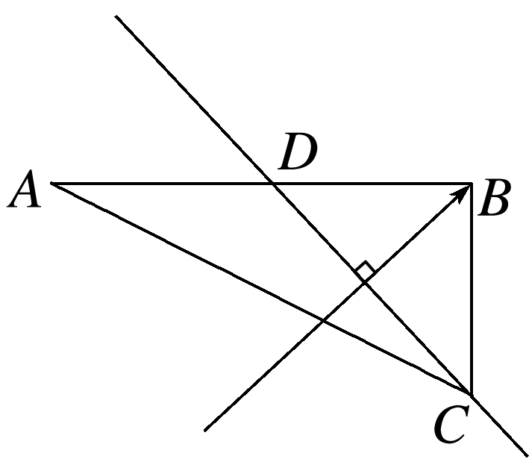

根据几何关系可得*B*点到等势线*DC*的距离*d*＝4× cm＝2×10－2 m(1分)

电场强度的大小*E*＝＝＝×102 V/m。(2分)